



**一、熔化和凝固**

1．物态变化

常见的物质有三种状态：固态、液态、气态。物质可以由一种状态变成另一种状态，这种现象叫做物态变化。

2．熔化和凝固

物质从固态变成液态叫做熔化，从液态变成固态叫做凝固。不同的物质在熔化时，表现出的情况是不一样的。一类物质在熔化时，虽然继续吸热，但温度不变，直到由固态全部熔化为液态，温度才上升。这类固体称之为晶体。另一类物质在熔化时，没有一定不变的温度，在吸热后先变软，再变稀，最后全部变为液态，温度不断升高，这类物质称之为非晶体。

凝固是熔化的逆过程。晶体溶液在凝固过程中有一定的凝固温度，叫做凝固点。非晶体没有凝固点。同一种物质的熔点和凝固点相同，不同物质的熔点和凝固点一般是不相同的。

晶体和非晶体的重要区别在于晶体熔化时有一定的熔化温度，叫做熔点。而非晶体没有一定的熔点。

**解读：**熔化和凝固图象

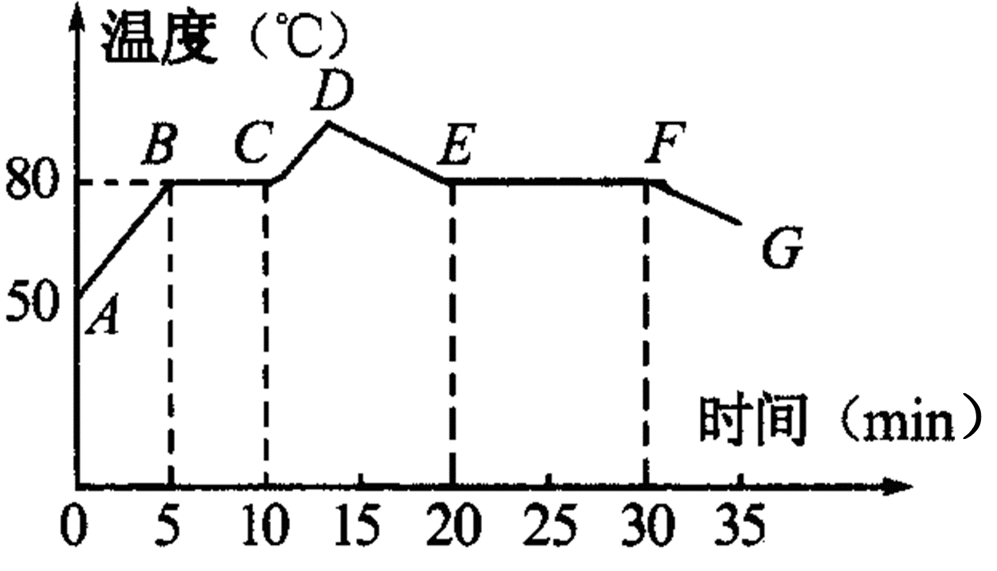

如图所示是晶体萘的熔化和凝固图象，由图可知：*A*点开始计时，*B*点表示*t=*5 min时萘的温度为80 ℃，此时萘仍全部处于固态。随着时间的推移，萘不断吸收热量，萘吸收的热量全部用于萘的熔化，温度保持不变，所以萘的熔点是80 ℃。*BC*段与时间轴平行，到*C*点全部熔化成液态。此后，萘继续吸热升温，如*CD*段所示。从图象看出，*B*点是80 ℃固态的萘，*C*点是80 ℃液态的萘，*BC*之间是80 ℃固液共存状态的萘。

若从*D*点起停止加热后，液态萘温度不断降低。当降到*E*点（80 ℃）时，开始凝固，凝固过程中不断放热，但温度仍保持80 ℃不变，直到*F*点全部凝固。以后，固态萘放热，温度才开始下降，即图线中*FG*段。

非晶体熔化和凝固时没有确定的温度，熔化时吸热，温度不断上升。凝固时放热，温度不断下降。

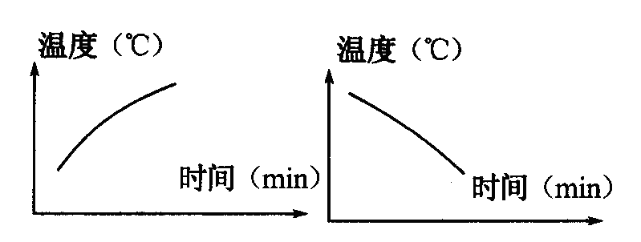

**二、汽化和液化**

1．汽化

（1）概念：物质从液态变为气态的过程，汽化过程中物质要吸收热量。

（2）汽化的两种方式：蒸发和沸腾。

（3）蒸发：只是在液体表面发生的汽化现象。蒸发能在任何温度下进行。蒸发要吸热，所以有制冷作用。

（4）影响蒸发快慢的因素有：①液体的温度；②液体的表面积；③液面上方空气的流动速度。

（5）沸腾：在液体内部和表面同时发生的剧烈的汽化现象。沸腾要吸热，且温度保持不变。

**解读：**（1）蒸发在任何温度下都可发生，只发生在液体表面，是一种缓慢的汽化现象。（2）沸腾在一定的温度（沸点）下才发生，同时发生在液体的表面和内部，是一种剧烈的汽化现象。

|  |  |  |  |  |  |  |
| --- | --- | --- | --- | --- | --- | --- |
| 名称 | 相同点 | | 不同点 | | | |
| 发生时温度 | 发生位置 | 剧烈程度 | 制冷 |
|
| 蒸发 | 汽化 | 吸热 | 任何温度下 | 表面 | 平和缓慢 | 有 |
|
| 沸腾 | 汽化 | 吸热 | 达到沸点并吸热才能进行 | 表面和内部 | 剧烈 | 无 |
|
|

2．液化

（1）概念：物质从气态变为液态的过程，液化过程中物质要放出热量。

（2）液化的方法：①降低温度；②压缩体积。液化石油气就是在普通温度下，用压缩体积的办法，把石油气液化装在钢罐里的。

**解读：**常见的液化现象：水蒸气遇到冷的物体如草、石块、树叶等发生液化形成露水；雾是空气中的水蒸气遇到空气中的尘埃发生的液化现象；烧开水时冒“白气”，冬天人嘴里呼出“白气”，夏天冰棒周围冒的“白气”，这些“白气”都是空气中的水蒸气遇冷液化形成的小水珠。

**三、升华和凝华**

1．升华

（1）定义：物质由固态直接变成气态的过程。

（2）特点：升华时要吸收热量。

2．凝华

（1）定义：物质由气态直接变成固态的过程。

（2）特点：升华时要放出热量。

**解读：**常见的升华现象：碘加热升华、干冰升华用于人工降雨、寒冷冬天冰冻的衣服变干、樟脑球变小、灯丝变细等；常见的凝华现象：雪和霜的形成、冬天树枝上“雾凇”的形成、冬天窗户内侧形成的“冰花”、从冰箱冷冻室取出的冷冻食品上白色“粉末”的形成等。







[（2020•鞍山）](http://www.jyeoo.com/physics/report/detail/d44507ff-b64c-43b4-af77-ff47b1243b19)下列物态变化现象中需要吸收热量的是（　　）

A．初春，湖面上冰化成水 B．盛夏，草叶上形成露珠

C．深秋，枫叶上形成霜 D．严冬，树枝上形成雾凇

【答案】A

【解析】A、冰化成水，由固态变为液态，是熔化现象，需要吸热，故A正确；  
B、露是空气中的水蒸气液化形成的小水珠，是液化现象，需要放热，故B错误；  
C、霜是水蒸气变成小冰晶的过程，是凝华现象，需要放热，故C错误；  
D、雾凇是空气中的水蒸气凝华形成的固态小冰晶，凝华放热，故D错误。  
故选：A。



[（2020•西宁）](http://www.jyeoo.com/physics/report/detail/512d6c76-0a70-4496-aac1-562d88daee0e)如图是某物质发生物态变化过程中的温度一时间图象，下列从图象中获得的信息正确的是（　　）

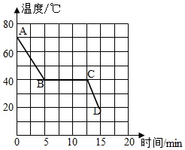

A．这种物质是晶体，其熔点是40℃

B．在0至5min物质处于固液共存状态

C．在BC段物质不放热，温度保持不变

D．在CD段物质处于液态

【答案】A

【解析】通过图象可知，物质的温度随着时间的增加呈降低趋势，是物质的凝固过程，  
A、根据图象可知，该物质凝固时有固定的凝固温度（40℃），所以是晶体的凝固图象，同种晶体的熔点和凝固点是相同的，则此物质的熔点是40℃，故A正确；  
B、在0至5min物质的温度持续下降，但还没有达到凝固点，此时物质处于液态，故B错误；  
C、BC段是晶体的凝固过程，凝固过程中物质放热但温度不变，故C错误；  
D、在CD段物质的温度持续下降，凝固已经完成，物质处于固态，故D错误；  
故选：A。





[（2020•阜新）](http://www.jyeoo.com/physics/report/detail/a2cdd003-bf0d-4aba-9922-adda94ec1782)下列属于液化现象的是（　　）

A．人在北方冬天呼出的“白气”

B．雾凇

C．冬天室外冰冻的衣服变干

D．降雪

【答案】A

【解析】A、“白气”是呼出的水蒸气遇冷形成的小水滴，属于液化现象，故A符合题意；  
BD、“雾凇”、雪，是空气中的水蒸气遇冷凝结成的小冰粒，属于凝华现象，故BD不合题意；  
C、冰冻的衣服变干，是固态冰变为气态水蒸气的过程，属于升华现象，故C不合题意。  
故选：A。



[（2020•六盘水）](http://www.jyeoo.com/physics/report/detail/9cec139d-d5c3-4d53-b1c0-79a241133cc7)游泳者出水后，由于水分蒸发________的缘故导致身体会感到冷，此时他会不由自主地将身体蜷缩起来，这其实是为了_______水分蒸发（选填：“加快”或“减慢”）。

【答案】吸热；减慢。

【解析】游泳者出水后身体会觉得冷，这是因为人从水中上岸后，身上有水，水蒸发吸热，所以感觉冷；  
将身体蜷缩起来减小了液体的表面积，一定程度可减少水分的蒸发，使人感觉不那么冷。





[（2020•淮安）](http://www.jyeoo.com/physics/report/detail/f710dc51-3906-40a7-92a0-66d19fd164e2)如图所示，冬天早晨窗户玻璃内侧常会附着一层冰花，冰花形成过程发生的物态变化是（　　）

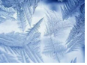

A．汽化 B．液化 C．升华 D．凝华

【答案】A

【解析】冰花是室内温度较高的水蒸气遇到温度较低的玻璃凝华形成的小冰晶，故ABC错误，D正确。  
故选：D。



[（2020•黑龙江）](http://www.jyeoo.com/physics/report/detail/8ecaaef9-1420-43da-994c-76a12795eb05)下列物态变化过程中，不是放热的是（　　）

A．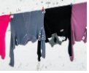冬天衣服冻干 B．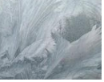冬天窗上冰花

C．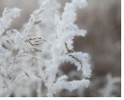冬天草上白霜 D．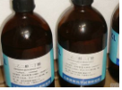压缩乙醚成液体

【答案】A

【解析】A、冬天衣服冻干，是冰的升华现象，升华吸热，故A正确。  
B、冬天窗上冰花，是空气中的水蒸气遇冷凝华形成的，凝华放热，故B错误。  
C、冬天草上白霜，是空气中的水蒸气遇冷凝华形成的，凝华放热，故C错误。  
D、压缩乙醚成液体，是液化现象，液化放热，故D错误。  
故选：A。





**一、单选题**

1．（2020·浙江杭州市·九年级其他模拟）某同学在做萘的熔化和凝固实验时，根据记录的数据，画出了如图所示的曲线。如果记录和作图都没有错误，以下判断正确的是（　　）

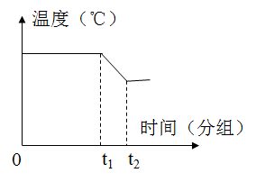

A．在*t*1时刻刚停止加热，*t*2时刻又开始加热

B．在*t*1~*t*2的时间内萘在不断地放出热量

C．在*t*1~*t*2的时间内萘处于凝固过程

D．在*t*2时显示的温度就是崇的熔点

2．（2020·江苏徐州市·九年级其他模拟）如图甲所示，将质量相等的冰和蜂蜡分别装在两个相同的试管中，放入装有水的烧杯中加热绘制出温度随时间变化的图象如图乙所示。下列说法正确的是（　　）

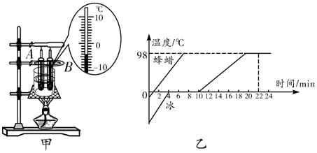

A．图甲中的实验装置，安装时应按照“由上到下”的顺序

B．图甲中两试管放在同一烧杯中加热，冰和蜂蜡吸收的热量不相同

C．由图乙可知，冰的图线表明的冰的内能先增大后不变再增大

D．由图乙可知，蜂蜡的图线表明其内能增大

3．（2020·吉林省第二实验学校八年级月考）我国正处于经济建设的高速发展期。在城市道路建设中，修建“草砂路”，使道路更平整，“草砂路”含有一种非晶体物质——沥青，下列能反映沥青凝固特点的图象是（ ）

A．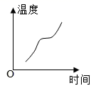 B．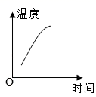

C．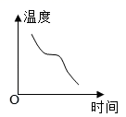 D．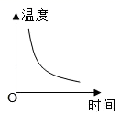

4．（2020·山东济南市·九年级一模）在抵抗新冠病毒的战役中，医护人员是“最美逆行者”。他们身穿厚厚的防护服长时间工作，眼罩的玻璃片内经常挂着小水珠。小水珠的形成是（　　）

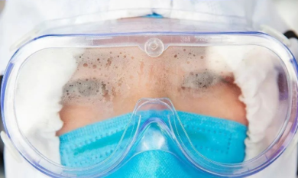

A．熔化 B．汽化 C．液化 D．升华

5．（2020·浙江杭州市·九年级其他模拟）小明同学在做“观察水的沸腾”实验中，描绘出的温度随时间变化的图象如图所示，下列说法中正确的是（　　）

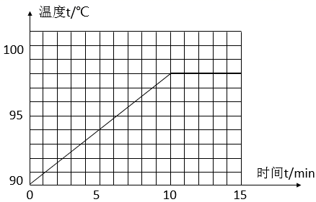

A．水没有沸腾

B．水的沸腾温度低于100℃，说明水的比热容大

C．实验时的气压小于1个标准大气压

D．水沸腾前是通过做功的方式来改变水的内能

6．（2020·江苏连云港市·九年级一模）在观察水沸腾实验后，小凡同学又进行如图所示实验，小试管中装有热水，悬放在正在加热的沸水的烧杯中，发现小试管中的水不能沸腾，原因是（　　）

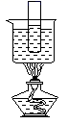

A．酒精灯火焰太小，试管中水达不到沸点

B．大气压太高，试管中水达不到沸点

C．试管中水可以达到沸点，但向空气中散热太快

D．试管中水可以达到沸点，但无法再从烧杯中沸水吸热

7．（2020·盐城市毓龙路实验学校九年级三模）如图是某公司研制的能有效降低皮肤温度的T恤衫。它利用具有吸湿排汗功能的面料加快人体汗液从人体吸收热量，从而降低人体温度。汗液从人体吸收热量过程中发生的物态变化是（　　）

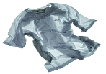

A．液化 B．熔化 C．汽化 D．升华

8．（2020·苏州市吴江区盛泽第二中学九年级一模）下列四种生活中常见的物态变化，与其他三者不同的是（　　）

A．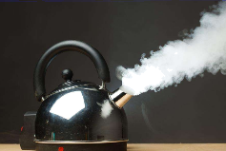烧开水时壶嘴冒出的白气

B．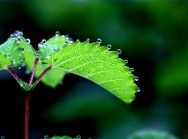清晨枝叶上的露珠

C．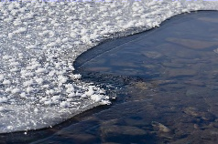气温升高使冰川变成了流水

D．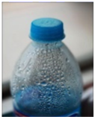冰箱中取出的饮料瓶外壁有水珠

9．（2020·龙川县新城初级中学九年级二模）下列关于物态变化的说法中，正确的是（　　）

A．盛夏，露珠凝结，属于液化现象，需要放出热量

B．谚语中的“小寒冻土，大寒冻河”，河水结冰是熔化现象

C．晶体熔化时吸热，非晶体熔化时不吸热

D．人们吹电风扇感到凉爽，是因为电风扇降低了气温

10．（2020·山东济南市·九年级三模）下列热现象中有关物态变化及吸、放热解释正确的是（　　）

A．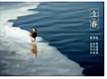 冰雪消融是放热过程，是熔化现象

B．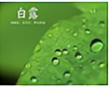 白露露珠晶莹剔透是吸热过程，是液化现象

C．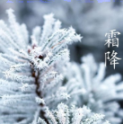 霜降霜打枝头是吸热过程，是凝固现象

D．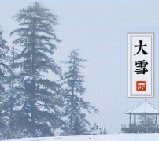 大雪白雪皑皑是放热过程，是凝华现象

11．（2020·湖北随州市·九年级其他模拟）“赏中华诗词、寻文化基因、品生活之美”的《中国诗词大会》，这一电视节目深受观众的青睐，对下列古诗文中涉及的热现象进行解释，其中正确的是（　　）

A．“青青园中葵，朝露待日晞。”露在日出后逐渐消失是升华现象

B．“雾凇沆砀，天与云与山与水，上下一白。”雾凇的形成是凝固现象

C．“月落乌啼霜满天，江枫渔火对愁眠。”霜的形成是凝华现象

D．“腾蛇乘雾，终为土灰。”雾的形成是汽化现象

12．（2020·山东聊城市·九年级二模）下列现象形成的过程中，吸收热量的是（　　）

A．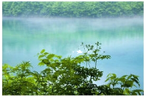晨雾弥漫

B．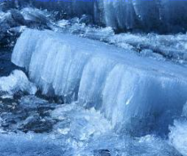冰块熔化

C．朝露晶莹

D．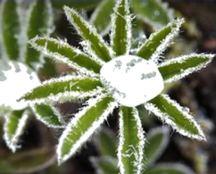霜打枝头

13．（2020·长沙湘一立信实验学校九年级二模）关于物态变化，下列说法正确的是（　　）

A．冬天密闭教室中窗户玻璃上的水珠是水蒸气液化形成的，水珠出现在靠教室外面一侧

B．用茶壶烧水时，壶嘴喷出的“白雾”是液化形成的，液化过程会放热

C．霜的形成是水的凝固

D．白炽灯泡使用久了，灯丝会因为熔化变细

14．（2020·山东泰安市·九年级二模）“泰山女儿茶”是泰安一大特产。沏茶时，杯内水面上方出现“白雾”，下列物态变化中与之相同的是（　　）

A．冰凌的形成 B．冰雪消融 C．雾凇的形成 D．露珠的形成

**二、多选题**

15．（2020·诸城市龙源学校八年级月考）如图是“探究某物质熔化和凝固规律”的实验图像，下列说法正确的是:

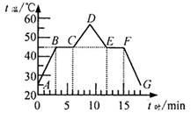

A．在*t*时=5min时，该物质处于固液共存状态

B．在*BC*段，该物质不吸热

C．该物质凝固过程持续了5min

D．该物质的凝固点是45℃

16．（2020·山东潍坊市·九年级一模）如图是海波和蜡烛的熔化实验图像，下列从图像中获取的信息正确的是（　　）

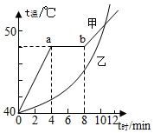

A．甲是晶体，其熔点是48℃ B．甲在*ab*段不吸热，温度保持不变

C．甲在第2min时处于固体状态 D．乙是蜡烛的熔化图像

**三、填空题**

17．（2020·山西）非物质文化遗产----画“糖人”，是我国的一种民间艺术．其作画过程是:艺人先将红(白)糖放在热锅里，由于_______(选填“做功”或“热传递”)糖的内能增大，温度升高而熔化．然后用小勺子将糖汁淋在玻璃上或刻画有戏曲人物、小动物等的造型模板上，待糖汁_______(填物态变化名称)后，栩栩如生的“糖人”就制成了．

18．（2020·沈阳市第七中学八年级月考）2020年5月7日，我国首次开展太空3D打印试验，成功打印出两个样件。3D打印技术就是在高能激光的作用下，打印材料的粉末会__（选填“吸收”或“放出”热量，__（填物态变化名称）成液态，然后成型。

19．（2020·四川成都市·九年级一模）如图所示，喷雾降尘车流动除尘，水雾喷出后一会儿就消失了，其中发生的物态变化是___________，此过程需要___________热量。

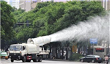

20．（2020·全国八年级期中）自然界中的水循环是通过水的物态变化实现的．地面上江、河、湖、海中的水在太阳的照射下不断________成水蒸气，流动的水蒸气遇到冷的空气后______成小水滴或直接________成小冰晶，就形成了云．在一定的条件下，小冰晶熔化成水与原来的小水滴一同下落，形成雨水，汇集到江、河、湖、海中．

21．（2020·黑龙江牡丹江市·九年级二模）如图是自然中水循环的示意图，江、河、湖、海以及大地表层中的水不断__成水蒸气，当含有很多水蒸气的空气升入高空时，水蒸气的温度降低，__成小水滴或__成小冰晶，这就形成了云。（填物态变化的名称）

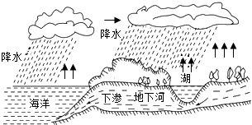

22．（2020·苏州市吴江区芦墟初级中学九年级一模）2014年11月，溧阳某钢铁厂液氧塔发生泄漏。消防队员赶赴现场，发现泄漏点周围雪花飘飘．雪花的形成是______（物态变化名）过程；消防队员用湿棉布捂在泄漏口，借助水的______（物态变化名）止住泄漏。

**四、实验题**

23．（2020·山东临沂市·九年级二模）图甲是小明在标准大气压下探究“冰熔化过程中温度的变化规律”的实验装置。

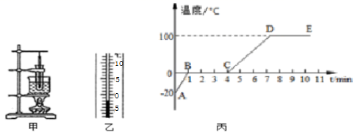

(1)图甲组装器材的顺序应按___________（填“自上而下”或“自下而上” ）。

(2)实验中，某时刻温度计的示数如图乙所示，该物质此时的温度是___________。

(3)该固体熔化过程中温度随时间变化的图像如图丙，由此可知该固体是___________（填“晶体”或“非晶体” ），它在熔化过程中___________（填“吸热”“放热” ），温度___________（填“变大”“变小”或“不变” ）。

(4)第时它处于___________态。

(5)试管中的冰完全熔化后，若持续加热，在标准大气压下将得到图像中的段，这段时间内试管中的水___________（填“能”或“不能” ）沸腾，是因为___________。

24．（2020·江苏省汾湖高新技术产业开发区实验初级中学九年级一模）如图甲，是“探究某种固体物质熔化特点”的实验装置，图乙是根据实验数据描绘出的该物质在熔化过程中温度随时间变化的图像。

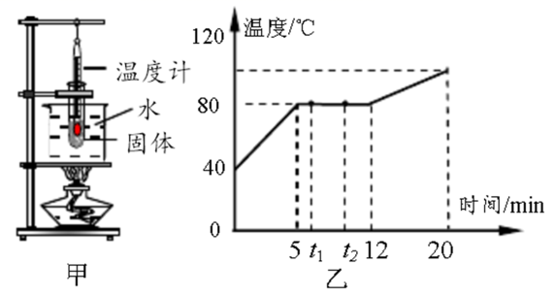

(1)在实验中，用水浴法加热试管中固体物质为了能减缓升温速度，还能使试管_______，由图乙可知，该物质是______（选填“晶体”或“非晶体”）。

(2)在图乙中，该物质在*t*1时刻具有的内能______在*t*2时刻的内能（选填“大于”、“等于”或“小于”），这种物质的固态吸热能力比液态的吸热能力____（选填“强”或“弱”）。

25．（2020·山西吕梁市·九年级二模）有两组同学用如图甲所示的装置进行“观察水的沸腾”的实验。

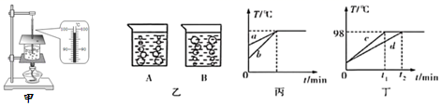

(1)实验时，她在烧杯上盖上有小孔的硬纸板，这样做的目的是_____。

(2)水沸腾时气泡变化情况应该如图乙中_____（选填“A”或“B”）所示，此时温度计的示数如图甲所示，水的沸点为_____。

(3)实验中，两组同学用相同的酒精灯加热，水从开始加热到沸腾所用的时间相同，如图丙所示，则他们所用水的质量的大小关系为*m*a_____*m*b（填“＞”、“＜”或“＝”）。

(4)小梦和小新也分别利用质量相等的水按图甲装置同时进行实验，正确操作，却得出了如图丁所示的两个不同的图线，原因可能是_____。

26．（2020·全国九年级课时练习）有霜的季节，农作物常被冻坏，这就是人们常说的遭到霜冻，实际上，农作物不是因为霜而受冻的，0℃以下的低气温才是真正的凶手。当空气干燥时，即使温度降低到﹣20℃～﹣10℃，也不会出现霜，但此时农作物早就被冻坏了，农民们称这种情况为“黑霜”。

（1）请根据短文，小红对“霜”形成的条件提出猜想：“霜”形成的条件是________和_______。

（2）小明为了验证小红的上述猜想，做了如下实验：从冰箱取出一些-10℃的冰块，放在不锈钢杯子里，一段时间后可看到在杯底出现一些白色的小冰晶（即霜）。你认为该实验_______（填“能”或“不能”）验证上述猜想。理由是：_______。

27．（2020·全国八年级单元测试）影响水蒸发快慢的因素有水的温度、水的表面积和水表面上方空气的流动速度．请你利用生活中的物品设计一个实验，对影响水蒸发快慢的其中一个因素进行探究，并完成下列自主学习活动报告，在小组内进行展示交流．

（1）写出你选用的物品：______．

（2）简述实验过程及现象：______

（3）得到的结论：______



**一、单选题**

1．（2020·青海西宁）如图是某物质发生物态变化过程中的温度一时间图象，下列从图象中获得的信息正确的是（  ）

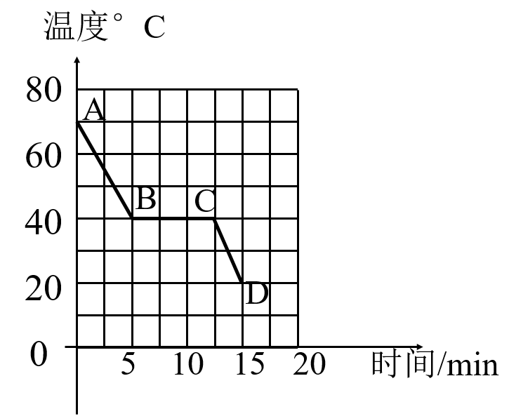

A．这种物质是晶体，其熔点是40℃

B．在0至5min物质处于固液共存状态

C．在*BC*段物质不放热，温度保持不变

D．在*CD*段物质处于液态

2．（2020·湖南湘潭）如图是某物质熔化时温度随加热时间变化的图象，由图可知（ ）

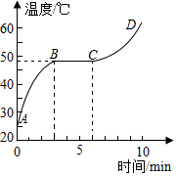

A．该物质是晶体

B．该物质的熔点为60℃

C．该物质熔化过程经历了

D．该物质在点时全部变成了液态

3．（2020·湖南邵阳）标准大气压下海波的熔点为48℃，则标准大气压下48℃的海波（　　）

A．一定处于固态 B．一定处于液态

C．一定处于固液共存状态 D．以上都有可能

4．（2020·黑龙江齐齐哈尔）下列物态变化现象中，属于熔化的是（ ）

A．天气热的时候，从冰柜中拿出的冰，一会儿就变成了水

B．夏天在教室地面上洒的水，过一会儿就会变干

C．北方的冬天，可以看到户外的人不断呼出“白气”

D．衣柜里防虫用的樟脑片，过一段时间会变小

5．（2020·四川成都）小叶同学用酒精灯对冰块加热，研究冰的熔化现象。图中，甲乙两条图线中的一条，是他依据实验数据绘制而成。已知*m*冰=0.1kg，*c*水=4.2×103J/(kg⋅oC)，*c*冰=2.1×103J/(kg⋅oC)。下列分析正确的是（　　）

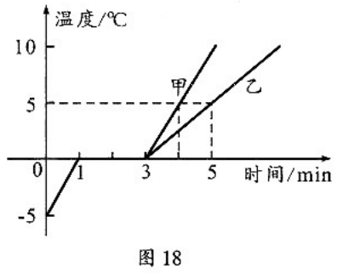

A．小叶绘制的是乙图线

B．0~1min内冰块吸收的热量为2.1×103J

C．1~3min内温度不变，说明冰块没有吸收热量

D．如果酒精完全燃烧，酒精灯的加热效率可以达到100%

6．（2020·广西玉林）疫情期间，医护人员工作时佩戴了护目镜，当他由寒冷的室外进入温暖的室内，护目镜蒙上了一层小水珠，这种现象的形成属于（　　）

A．凝华 B．汽化 C．液化 D．凝固

7．（2020·海南）风把汗水吹干的过程中，汗水发生的物态变化是（　　）

A．熔化 B．汽化 C．液化 D．升华

8．（2020·湖南永州）“眼睛是心灵的窗户”。在抗击新型冠状病毒期间，戴眼镜的同学佩戴口罩，眼镜片有时会出现起“雾”现象，干扰视线造成了不便，所以同学们一定要保护好视力。关于镜片上的“雾”，下列正确的是（　　）

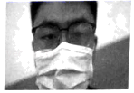

A．“雾”是气体

B．“雾”是汽化形成的

C．“雾”的产生过程放出热量

D．一段时间后，“雾”消失不见了，是升华现象

9．（2020·广东广州）物质M因发生物态变化放热，M在该物态变化前后都具有流动性，则这种物态变化为（　　）

A．熔化 B．凝固 C．液化 D．汽化

10．（2020·山东聊城）图甲是观察熔化现象的实验装置。图乙是某种物质熔化时温度随时间变化的图像。下列分析正确的是（　　）

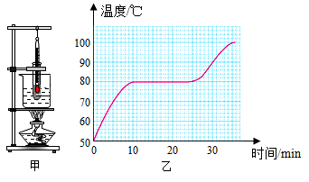

A．这种物质是一种晶体，它的熔点是100℃

B．该物质熔化过程中温度不变，所含热量增多

C．这种物质从开始熔化到完全熔化，大约持续了15min

D．加热一段时间后，从烧杯中冒出的“白气”是水汽化形成的

11．（2020·天津）在北方的冬天，为了很好地保存蔬菜，人们通常在菜窖里放几桶水，水结冰能使窖内温度不会太低｡这是利用了水（　　）

A．熔化吸热 B．汽化放热 C．液化吸热 D．凝固放热

12．（2020·内蒙古呼和浩特）水无常形，变化万千，故老子曰：“上善若水，水善利万物而不争”。在物理现象中，水亦有多种状态的变化，并伴随吸热或放热。下列物态变化以及吸放热，判断正确的是（　　）

A．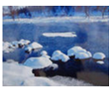春天，冰雪消融，熔化放热

B．夏季，清晨白雾，汽化吸热

C．秋天，叶上露珠，液化放热

D．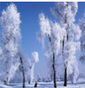冬天，美丽“雾凇”，凝华吸热

13．（2020·广西梧州）如图所示的自然现象中，属于凝华形成的是（　　）

A．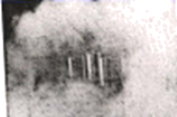晨雾弥漫

B．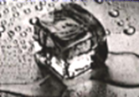冰化成水

C．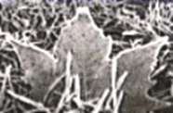草叶上的白霜

D．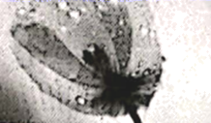花朵上的露珠

14．（2020·广西河池）下列物态变化实例，属于吸热的是（　　）

A．初春，河面上冰化成水

B．盛夏，河面上形成雾

C．深秋，草地上形成霜

D．严冬，窗玻璃上出现冰花

15．（2020·四川甘孜藏族自治州·）下列关于物态变化的判断，正确的是（　　）

A．早春河中的冰逐渐消融，是升华现象

B．夏天会看到冰棒周围冒“白气”，是汽化现象

C．深秋早晨花草上出现小露珠，是液化现象

D．寒冷的冬天室外飘起了雪花，是凝固现象

16．（2020·广西贵港市·）七月的贵港市，大多数天气都是酷暑难耐。为了解暑，人们常常往饮料中加入冰块。饮料中的冰块会慢慢消失，这个过程是（ ）

A．熔化 B．凝固 C．升华 D．汽化

**二、填空题**

17．（2020·青海）某种物质熔化时温度随时间变化，如图所示。根据图象的特征可以判断这种物质是一种______（填“晶体”或“非晶体”），它的熔点是______℃，熔化过程中______热量（填“吸收”或“放出”）。

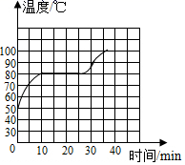

18．（2020·江苏无锡）如图所示，在探究冰的熔化特点时，为测量试管中碎冰的温度，应使温度计的玻璃泡与碎冰______，图中温度计的示数为______℃。

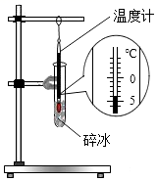

19．（2020·江苏无锡）如图所示，用电蒸锅蒸馒头时，电热丝加热使水______（填物态变化名称），产生高温水蒸气。水蒸气接触到馒头时液化，同时______（选填“吸收”或“放出”）大量的热，从而把馒头蒸熟。

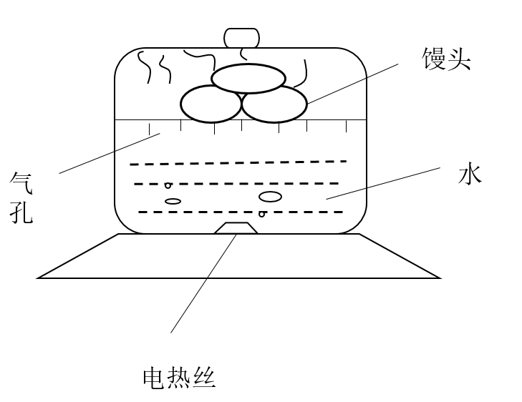

20．（2020·贵州安顺）游泳者出水后，由于水分蒸发_____的缘故导致身体会感到冷，此时他会不由自主地将身体蜷缩起来，这其实是为了_____水分蒸发（选填：“加快”或“减慢”）。

21．（2019·山东东营）1月14日，东营出现罕见的雾凇景观，分外漂亮。“雾凇”是由空气中的水蒸气_____（填物态变化名称）_____（选填“吸热”或“放热”）形成的。

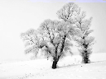

22．（2019·湖北宜昌）滑雪是很多人喜欢的冬季运动，自然界的雪是水蒸气_____而成的；当自然界降雪不足时，滑雪场需要“人工造雪”；在0℃以下的天气里，造雪机喷射出水雾，这些雾滴遇到冷空气发生_____，形成“人工雪”．（两空均填物态变化名称）

**三、实验题**

23．（2020·山东日照）物理兴趣小组的同学用如图甲所示的实验装置，探究某种物质熔化时的温度变化规律。实验过程中，小明同学记录的实验数据如表所示：

|  |  |  |  |  |  |  |  |  |  |  |  |  |
| --- | --- | --- | --- | --- | --- | --- | --- | --- | --- | --- | --- | --- |
| 时间/min | 0.5 | 1 | 1.5 | 2 | 2.5 | 3 | 3.5 | 4 | 4.5 | 5 | 5.5 | 6 |
| 温暖/℃ | 40 | 42 | 44 | 46 | 48 | 48 | 48 | 48 | 50 | 53 | 56 | 59 |

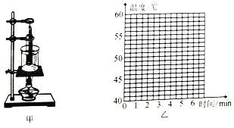

(1)请根据小明记录的实验数据，在图乙所示的坐标系中描点，并绘制本次实验中温度随时间变化的图象。（________）

(2)根据图象可知该物质的温度达到45℃时，其状态是_____（填“固态”、“液态”或“固液共存态”），在第3.2min时该物质的温度是_____℃。

(3)实验过程中，同组的丽丽同学每隔1min记录一次温度值，你认为_____（填“小明”或“丽丽”）记录的数据更便于找到规律，理由是_____。

24．（2020·吉林长春）如图甲所示是“探究水沸腾时温度变化的特点”的实验装置。图丙中的a是根据实验数据绘制的温度与时间关系的图像。

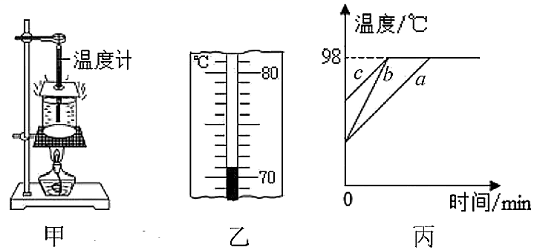

(1)图乙中温度计的示数是______℃；

(2)由图像a可知，当地大气压______标准大气压（选填“高于”、“等于”或“低于”）；

(3)由图像a可知，水沸腾过程中，持续吸热，温度______；

(4)如果只提高水的初温，重新实验并绘制的图像应为图丙中的______（选填“b”或“c”）。

25．（2020·贵州黔东南苗族侗族自治州·）如图所示是探究“水的沸腾”的实验装置。当水温上升到90℃时，每隔1min记录一次温度计的示数，直到水沸腾5min后停止记录：

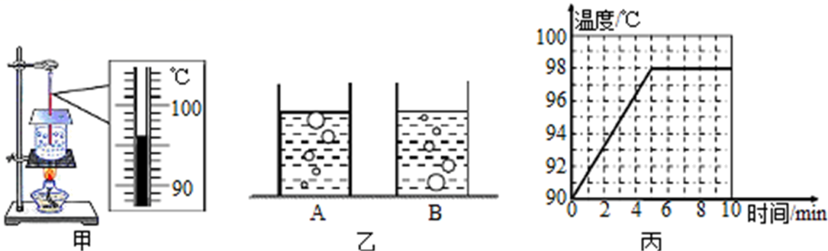

(1)图甲中温度计读数是 _______℃，图乙中，表示水在沸腾时的现象是其中的 ______图（选填“A”或“B”）；

(2)根据实验数据，作出了水的温度随时间变化的图像，如图丙所示，由图像可知，在当时条件下，水的沸点是 _______℃；

(3)水在沸腾过程中的特点____________；

(4)水沸腾时，杯口附近出现大量“白气”，“白气”是水蒸气遇冷___________形成的。

26．（2018·湖南益阳）影响蒸发快慢的因素有液体温度的高低、液体表面积的大小和液体表面上的空气流动速度．某同学想探究蒸发快慢和液体表面积的关系，他拿两件一模一样的衣服充分湿透后，在保证两件衣服所处的环境温度和湿度相同的情况下：

（1）他应该将两件衣服_______（选填前面的字母），观察衣服干的快慢；

A．都撑开，都放在通风处

B．都撑开，一件放在通风处，另一件放在不通风处

C．一件撑开，一件团在一起，都放在通风处

D．一件撑开，放在通风处，另一件团在一起放在不通风处

（2）蒸发过程是一个_______（选填“吸热”、“放热”）过程．

**四、综合题**

27．（2020·湖北武汉）图甲是探究海波熔化时温度变化规律的实验装置，图乙是根据实验数据绘制的温度随时间变化的图象。

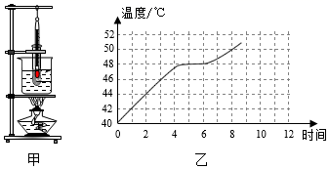

(1)该物质熔点是__________℃；

(2)从图象中发现海波熔化时间过短，下列措施中，一定不能延长海波熔化时间的是_______(填序号)；

①增加试管中海波的质量 ②增加烧杯中水的质量 ③降低烧杯中水的初温 ④撤掉酒精灯或用“小火”加热

(3)夏天，我们要喝冰凉的饮料，往往会在饮料中加入适量冰块，而不是直接加入与冰块质量相等的冷水。一方面是因为冰块的_____更低，另一方面是因为冰块熔化成水的过程中_______热量，从而使饮料的温度下降得更多。





1．B

【解析】

A．这个图显示的应该是萘从固液混合态慢慢冷却之后又加热的过程，并不是*t*1时刻停止加热，故A选项错误；

B．在*t*1~*t*2的时间内，不断向外放出能量，故B选项正确；

C．凝固过程中温度不变，故C选项错误；

D．在*t*=0时，即为萘的凝固点，和熔点，故D选项错误。

故选B。

2．D

【解析】

A．图甲中，酒精灯需用外焰加热，所以要放好酒精灯，再固定铁圈的高度；而温度计的玻璃泡要全部浸没到液体中，但不能碰到容器壁和容器底，所以应按照“由下到上”的顺序安装，故A错误；

B．图甲中两试管放在同一烧杯中加热，而不是用两个酒精灯分别加热，这样做的好处是：可以控制相同时间内冰和蜂蜡吸收的热量相同，且物质受热均匀，故B错误；

C．由图乙可知，A图线对应物质有固定的熔点，是晶体，晶体在熔化前后以及熔化过程中都要吸热，所以该物质的内能一直增大，故C错误；

D．由图乙知道，蜂蜡的图线表明其吸收热量温度升高，内能增大，故D正确。

故选D。

3．D

【解析】

沥青是非晶体材料。晶体在熔化和凝固过程中温度保持不变，所以A是晶体熔化的图像，C是晶体凝固的图像；非晶体在熔化和凝固过程中温度不断上升和下降，故B是非晶体熔化的图象，D是非晶体凝固的图象。

故选D。

4．C

【解析】

医护人员长时间穿着防护服工作，眼罩的玻璃片内经常挂着小水珠，小水珠是呼气中的水蒸气遇到冷的镜片，液化形成的。故ABD不符合题意，C符合题意。

故选C。

5．C

【解析】

A．在第10min水沸腾，故A选项错误；

B．水的沸点低于100℃，说明此时大气压低于标准大气压，故B选项错误；

C．实验时的气压小于1个标准大气压，故C选项正确；

D．水沸腾前是通过热传递的方式来改变水的内能，故D选项错误。

故选C。

6．D

【解析】

大烧杯中的水吸收火的热量，能达到沸点，达到沸点后，水的温度还低于火的温度，还能继续吸收热量，所以烧杯中的水能沸腾。开始时试管中的水低于烧杯中的水的温度，能在烧杯中吸收热量，达到沸点后，由于在同一大气压下，烧杯中的水和试管中的水沸点相同，试管中的水无法再继续吸收热量，所以不能沸腾。

故选D。

7．C

【解析】

汗液从人体由液态变成气态，发生汽化现象，汽化吸热，因此起到降低人体温度的作用。

故选C。

8．C

【解析】

烧开水时壶嘴冒出的“白气”是高温水蒸气遇冷液化形成的液态小水滴；露珠是空气中的水蒸气遇冷凝结而成的小水滴，属于液化现象；冰箱中取出的饮料瓶外壁的水珠，都是液化形成的；冰川正在消融，由固态变成液态，属于熔化现象；故ABD不符合题意；故C选项符合题意。

故选C。

9．A

【解析】

A．盛夏，露珠凝结，是空气中的水蒸气液化形成的，需要放热，故A正确；

B．河水结冰是凝固现象，故B错误。

C．晶体熔化时吸热，非晶体熔化时也吸热，故C错误。

D．人们吹电风扇感到凉爽，是因为风加快了身体上汗液的蒸发，蒸发要吸热，从而使人体温度降低，但气温不会降低，故D错误。

故选A。

10．D

【解析】

A．冰雪消融是冰雪变成水，是熔化过程，熔化吸收热量，故A错误；

B．露水是气温降低时，空气中的水蒸气变成小水珠，是液化过程，液化放热，故B错误；

C．霜是气温下降时，空气中的水蒸气直接变成小冰晶，是凝华过程，凝华放热，故C错误；

D．雪是空气中的水蒸气直接变成小冰晶，是凝华过程，凝华放热，故D正确。

故选D。

11．C

【解析】

A．露是空气中的水蒸气遇冷液化为液态的小水滴，附着在植被表面，露在日出后逐渐消失是汽化现象，故A错误；

B．雾凇是空气中的水蒸气遇冷凝华为固体的冰晶，附着植被表面，故B错误；

C．霜是空气中的水蒸气遇冷凝华为固体的冰晶，附着在建筑物或植被表面，故C正确；

D．雾是空气中的水蒸气遇冷液化为液态的小水滴，故D错误。

故选C。

12．B

【解析】

A．雾是水蒸气遇冷液化而成的小水珠，属于液化放热，故A不符合题意；

B．冰块从固态变为液态，属于熔化吸热，故B符合题意；

C．露是水蒸气遇冷液化而成的小水珠，属于液化放热，故C不符合题意；

D．霜是水蒸气遇冷凝华而成的小冰晶，属于凝华放热，故D不符合题意。

故选B。

13．B

【解析】

A．冬天密闭教室中温度较高，教室内热的水蒸气遇到冷的玻璃会液化成小水珠附着在玻璃内侧一面，故A错误；

B．用茶壶烧水时，壶嘴喷出热的水蒸气，上升遇到较冷的空气液化成小水珠，也就是我们看到的“白雾”，液化放出热量，故B正确；

C．霜是由水蒸气放热直接凝华形成的小冰晶，故C错误；

D．白炽灯泡使用久了，灯丝会变细是因为白炽灯使用时温度很高，灯内钨丝直接升华为了钨蒸气，故D错误。

故选B。

14．D

【解析】

沏茶时，杯内水面上方出现“白雾”，是杯子内冒出的水蒸气遇冷液化为小水滴，即“白气”。

A．冰凌的形成是凝固现象，故A不符合题意；

B．冰雪消融是熔化现象，故B不符合题意；

C．雾凇的形成是凝华现象，故C不符合题意；

D．露珠的形成是液化现象，故D符合题意。

故选D。

15．AD

【解析】

A．熔化图象的横坐标表示时间，纵坐标表示温度，而图中*BC*段温度不变的阶段就是熔化过程．A正确；

B．*BC*段为熔化过程，虽然温度不变，但仍继续吸热，B错误；

C．从图中可得，物质从第3分钟开始熔化，到第6分钟熔化结束，熔化经历了3min，C错误；

D．从图中可以看出该物质的熔点和凝固点均是45℃，D正确．

16．ACD

【解析】

A．由图可知甲在*ab*段持续加热但温度不升高可知甲有固定的熔点，所以甲是晶体，故A正确。

B．晶体熔化过程中达到熔点持续吸热温度保持不变，故B错误。

C．由图可知在4min时甲达到熔点，所以甲在2min时处于固体状态，故C正确。

D．由图可知乙没有固定的熔点所以乙为非晶体，蜡烛和海波中蜡烛为非晶体，故D正确。

故选ACD。

17．热传递 凝固

【解析】

将红（白）糖放在热锅里，是通过热传递的方式，使糖的内能增大、温度升高而熔化；加热时糖变成糖浆，即由固态变为液态，这是熔化现象；将糖汁淋在玻璃上或刻画有戏曲人物、小动物等的造型模板上，糖汁放出热量凝固成固态，这样就做好了 “糖人”．

18．吸收 熔化

【解析】

[1][2]打印材料的粉末是固态变成液态是熔化现象，熔化吸收热量。

19．汽化 吸收

【解析】

[1][2]水雾喷出后一会儿就消失了，是液态变为气态水蒸气，属于汽化现象，汽化需要吸收热量。

20．汽化 液化 凝华

【解析】

分析：根据物态变化的概念与特点分析答题；

物质由气态直接变为固态叫凝华，物质由固态直接变为气态叫升华；

由气态变为液态叫液化，由液态变为气态叫汽化；

由固态变为液态叫熔化，由液态变为固态叫凝固．

解答：江、河、湖、海以及大地表层中的水不断蒸发变为水蒸气是液态变为气态，是汽化；水蒸气的温度降低凝成小水珠的变化是气态变为液体，是液化；水蒸气变成小冰晶是气态直接变为固态，是凝华．

故答案为(1). 汽化 (2). 液化 (3). 凝华

21．汽化 液化 凝华

【解析】

[1]江、河、湖、海以及大地表层中的水不断变成是水蒸气，是物质从液态变为气态，是汽化。

[2]当含有很多水蒸气的空气升入高空时，水蒸气的温度降低，水蒸气变成小水滴，是物质从气态变为液态，是液化。

[3]当含有很多水蒸气的空气升入高空时，水蒸气的温度降低，水蒸气变成小冰晶，是物质从气态直接变成固态，是凝华。

22．凝华 凝固

【解析】

[1]雪花是空气中水蒸气遇冷直接凝华而形成的。

[2]液氧在汽化过程中要吸收热量，用湿棉布捂在泄漏口，此时棉布中的水分会因为周围环境温度降低而凝固，这样就可以止住泄漏。

23．自下而上  晶体 吸热 不变 液态 不能 不能继续吸热

【解析】

(1)[1]酒精灯需用外焰加热，所以要放好酒精灯，再固定铁圈的高度；而温度计的玻璃泡要全部浸没到液体中，但不能碰到容器壁和容器底，所以先放好烧杯后，再调节温度计的高度，所以组装实验器材时，应按照自下而上的顺序。

(2)[2]该温度计的分度值是，液柱在0刻度以下，是零下，所以此时的示数是。

(3)[3]由图知，该物质在熔化过程中吸热，温度保持不变，所以该物质为晶体。

[4][5]晶体熔化时吸热，内能增加，温度不变。

(4)[6]由图像可知，第时，晶体刚好熔化结束，所以此时为液态。

(5)[7][8]试管中的冰完全熔化后，若持续加热，杯中水达到沸点后能沸腾且温度保持不变，试管中水从杯中水吸热升温，当温度升高到沸点时，与杯中水温度相同，不能继续吸热，所以不能沸腾。

24．受热均匀 晶体 小于 弱

【解析】

(1)[1]利用烧杯中的水给试管里的物质加热的目的是使试管中的物质受热均匀，减慢熔化速度，发现熔化过程中的规律，这是水浴法；

[2]由图知道，该物质在熔化过程中，吸收热量，有一段时间内温度不变，所以该物质为晶体。

(2)[3]该物质在*t*1到*t*2时间内，一直吸收热量，所以时刻的内能小于时刻的内能。

[4]比热容越大，升温越慢，它的吸热能力越强。所以，这种物质的固态吸热能力比液态的吸热能力弱。

25．减少热量损失，节约燃料和加热时间 B 98℃ ＞ 酒精灯火焰大小不同

【解析】

(1)[1]实验时，她在烧杯上盖上有小孔的硬纸板，这样做的目的是减少热量损失，节约燃料和加热时间。

(2)[2]液体沸腾前吸收热量，温度不断升高，气泡上升时不断变小；液体沸腾时吸收热量，温度保持不变，气泡上升时不断增大；所以A是水沸腾前的情况，B是水沸腾时的情况。

[3]温度计的分度值是1℃，此时是零上，液柱上表面对准了90℃上面第8个小格处，读作98℃。

(3)[4]由图丙知a的初温比b的初温高，ab同时沸腾，说明吸收的热量相同，a升高的温度低，根据知，说明a的质量大，则他们所用水的质量的大小关系为*m*a＞*m*b。

(4)[5]小梦和小新分别利用质量相等的水按图甲装置同时进行实验，正确操作，却得出了如图丁所示的两个不同的图线，原因可能是酒精灯火焰的大小不同。

26．温度低于0℃ 空气湿润 不能 没有提供两种不同的空气湿润环境，无法验证猜想

【解析】

(1)[1][2]温度降到0℃以下才可能形成霜，但当空气干燥时，即使温度降低到﹣20℃～﹣10℃，也不会出现霜，故霜的形成可能要满足温度低于0℃和空气湿润两个条件。

(2)[3][4]小明没有提供两种不同的空气湿润环境，没法验证霜的形成与空气湿润是否有关，故不能验证上述猜想。

27．详见解析

【解析】

（1）物品：两个相同的碗、保鲜膜、水、勺子；

（2）实验过程：在两个相同的碗中用勺子加入等质量的水，把其中一个碗用保鲜膜封住口，并将两个碗放在通风的过道里，过一段时间后，比较两个碗中水量的变化．

现象：观察到没有封口的碗里水变干，而封口的碗里仍有水；

（3）结论：在水的温度和表面积相同时，水面上方空气流动速度越快，水蒸发越快



1．A

【解析】

A．BC段温度保持不变，这种物质是晶体，熔点是40℃，故A正确；

B．在0至5min物质温度大于40℃，处于液态，故B错误；

C．晶体凝固放热，温度保持不变，故C错误；

D．在*CD*段物质温度低于熔点，处于固态，故D错误。

故选A。

2．A

【解析】

AB．由图可知，从3min~6min过程中，温度保持48℃不变，即熔点为48℃，故该物质为晶体。故A正确，B错误；

C．该物质从3min到6min是熔化过程，经历时间



故C错误；

D．第3min即将开始熔化，物质在*B*点处于固态，故D错误。

故选A。

3．D

【解析】

海波是晶体，在到达熔点48℃时，海波有三种存在的可能：固态、固液共存态、液态；故D符合题意。

故选D。

4．A

【解析】

A．天气热的时候，从冰柜中拿出的冰，一会儿就变成了水，是由固态变为液态，属于熔化现象，故A符合题意；

B．夏天在教室地面上洒的水，过一会儿就会变干，属于汽化现象，故B不符合题意；

C．北方的冬天，可以看到户外的人不断呼出“白气”是空气中水蒸气遇冷液化形成的小水滴，就形成了我们看到的“白气”，故C不符合题意；

D．衣柜里防虫用的樟脑片，过一段时间会变小，是樟脑片直接由固态变为气态的过程，属于升华现象，故D不符合题意。

故选A。

5．A

【解析】

AB．0~1min内冰块温度由0oC升高至5oC时，吸收的热量为



3min后冰全部变成水，当温度由0oC升高至5oC时，根据



由于

，

则



即加热时间应为2min，小叶绘制的是乙图线；故A正确、B错误；

C．冰属于晶体，1~3min处于熔化阶段，吸收热量但温度不变，故C错误；

D．即使酒精完全燃烧，酒精燃烧产生的热量必然有一部分消耗在空气中，加热效率不可能达到100%，故D错误。

故选A。

6．C

【解析】

从寒冷的室外进入室内后，眼镜的温度很低，而室内的水蒸气遇到冷的镜片发生液化形成小水珠，附着在镜面上，使镜片模糊。

故选C。

7．B

【解析】

风把汗水吹干是液态水变为气体水蒸气的过程，属于汽化现象，故B正确，ACD错误。

故选B。

8．C

【解析】

A．“雾”是小水滴，属于液体，故A错误；

B．雾是水蒸气遇冷液化为液态的小水滴，故B错误；

C．雾是水蒸气遇冷液化为液态的小水滴，液化放热，故C正确；

D．“雾”消失不见了，是小水滴的汽化现象，故D错误。

故选C。

9．C

【解析】

AD．由于熔化和汽化都需要吸热，故AD不符合题意；

B．物体由液态变成固态的过程叫凝固，由于固体不具有流动性，故B不符合题意；

C．物体由气态变成液态的过程叫液化，液化放热，由于气态和液态的物体都具有流动性，所以可以判断这种物态变化为液化，故C符合题意。

故选C。

10．C

【解析】

A．由图可知，该物质熔化时，不断吸收热量，温度保持不变，所以该物质是晶体，它的熔点是80℃，故A错误；

B．该物质熔化过程中温度不变，吸收的热量增多，热量是过程量，不能说“含有”，故B错误；

C．这种物质从开始熔化到完全熔化，大约持续的时间

*t*=25min-10min=15min

故C正确；

D．加热一段时间后，从烧杯中冒出的“白气”是水蒸气遇冷液化形成的小水珠，故D错误。

故选C。

11．D

【解析】

菜窖里放几桶水，水结冰时能使窖内温度不会太低，这是因为水在凝固时放热，故D符合题意，ABC不符合题意。  
故选D。

12．C

【解析】

A．冰雪消融固态冰变为液态水，属于熔化现象，熔化吸热，故A错误；

B．雾是空气中的水蒸气遇冷液化形成的液态小水滴，液化放热，故B错误；

C．露是空气中的水蒸气遇冷液化形成的液态小水滴，液化放热，故C正确；

D．雾凇是空气中的水蒸气凝华形成的固态小冰晶，凝华放热，故D错误。

故选C。

13．C

【解析】

晨雾是空气中的水蒸气遇冷凝结、再附着在尘埃上的液态小水滴；冰化成水是由固态冰熔化成液态水的过程；草叶上的白霜是由水蒸气直接由气态凝华成了固态；花朵上的露珠是水蒸气遇冷液化成的小水珠。

故选C。

14．A

【解析】

A．冰化成水，由固态变为液态，属于熔化现象，熔化吸热，故A符合题意；

B．雾是空气中的水蒸气遇冷液化形成的小水滴，液化放热，故B不符合题意；

C．霜是空气中的水蒸气凝华形成的固态小冰晶，凝华放热，故C不符合题意；

D．冰花是固态冰晶，是水蒸气凝华形成的，凝华放热，故D不符合题意。

故选A。

15．C

【解析】

A．早春河中的冰逐渐消融，是物质由固态变成液态，是熔化现象，故A错误；

B．夏天会看到冰棒周围冒“白气”，是物质由气态变成液态（“白气”是小水珠），是液化现象，故B错误；

C．深秋早晨花草上出现小露珠，是物质由气态变成液态，是液化现象，故C正确；

D．寒冷的冬天室外飘起了雪花，是物质由气态直接变成固态，是凝华现象，故D错误。

故选C。

16．A

【解析】

固态冰块放入常温下的饮料中会吸热熔化，变为液态水，所以冰块慢慢消失。

故选A。

17．晶体 80 吸收

【解析】

[1][2][3]从图象中可以看出，在第10到25分钟温度是保持不变的，说明此时此物质在熔化，此时物质的温度80℃即此物质的熔点，此物质是晶体，熔化过程中吸收热量。

18．充分接触 -4

【解析】

[1]用温度计测量碎冰温度时，温度计的玻璃泡要与碎冰充分接触，但不能将其碰到试管底或者试管壁，防止影响测量结果。

[2]由图知，温度计的分度值为1℃，示数在0的下面，是零下，所以其示数为。

19．汽化 放出

【解析】

[1][2]用电蒸锅蒸馒头时，电热丝加热使水汽化，产生大量高温水蒸气；水蒸气向上运动过程中，接触到馒头时液化成小水滴，同时放出大量的热，从而把馒头蒸熟。

20．吸热 减慢

【解析】

[1]游泳者出水后身体会觉得冷，这是因为人从水中上岸后，身上有水，水蒸发吸热，所以感觉冷。

[2]将身体蜷缩起来减小了液体的表面积，一定程度可减少水分的蒸发，使人感觉不那么冷。

21．凝华 放热

【解析】

第一空．“雾凇”是固态的小冰晶，它是由空气中的水蒸气遇冷直接变成的，属于凝华现象．

第二空．凝华是放热过程。

22．凝华 凝固

【解析】

自然界的雪，是空气中的水蒸气直接变为固态的小冰晶，是凝华现象；造雪机喷射出水雾，小的水滴遇“冷空气”凝固形成小冰晶，是凝固形成的．

23．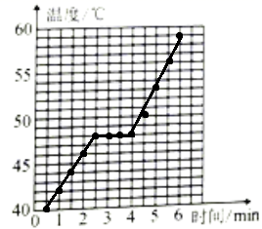 固态 48 小明 小明记录的实验数据更多

【解析】

(1)[1]根据表格中数据描点，再用平滑的曲线连接，作图如下：



(2)[2]根据图象可知该物质的温度达到45℃时，此时没有达到该物质熔点，还没有开始熔化，物质处于固态。

[3]由图像可知，在第3.2min时该物质的温度是48℃。

(3)[4][5]实验过程中，同组的丽丽同学每隔1min记录一次温度值，与小明的记录相比，间隔时间过长，小明记录的数据更便于找到规律，因为小明记录的实验数据更多。

24．71 低于 不变 c

【解析】

(1)[1]由图甲可知，温度计的分度值是1℃，温度计的示数是71℃。

(2)[2]1标准大气压下水的沸点是100℃，由图像a可知，水的沸点是98℃，沸点随气压的减小而降低，这说明当地的大气压低于标准大气压。

(3)[3]由图像a可知，水沸腾过程中，不断吸收热量，温度不变。

(4)[4]只提高水的初温，大气压不变，水的沸点不变，会使水的温度上升变快，即加热时间变短，图线c符合题意。

25．96 A 98 继续吸热，温度不变 液化

【解析】

(1)[1]由图甲知，温度计的分度值为1℃，所以其示数为96℃。

[2]由图乙知，A中气泡在上升过程中逐渐增大，是沸腾时的现象，故A符合题意；B中气泡在上升过程中体积逐渐减小，是沸腾前的现象故B不符合题意。

故选A。

(2)[3]由图丙可知，水在沸腾过程中温度保持98℃不变，所以水的沸点为98℃。

(3)[4]由图像可知水在沸腾过程中，需要继续吸热，但温度保持不变。

(4)[5]杯口附近出现大量的“白气”是由水蒸气遇冷液化形成的小水珠组成的。

26．C 吸热

【解析】

（1）影响蒸发快慢的因素有液体温度的高低、液体表面积的大小和液体表面上的空气流动速度．为了探究蒸发快慢和液体表面积的关系，应采用控制变量法，控制液体温度相同、液体表面空气流动速度相同，改变液体的表面积，因此在保证两件衣服所处的环境温度和湿度相同的情况下，两件衣服应一件撑开，一件团在一起，都放在通风处，故C符合题意为答案．

（2）蒸发属于汽化现象，是一个吸热过程．

27．48 ③ 温度 吸收

【解析】

(1)[1]由图乙知，该物质的熔点为48℃。

(2)[2]①可以增加海波的质量，可以延长海波熔化的时间，故①不符合题意；

②增加水的质量，在吸收相同的热量时，水的温度上升得较缓，从而延长海波熔化的时间，故②不符合题意；

③降低烧杯中水的初温，只能使加热的时间延长，不能延长海波熔化的时间，故③符合题意；

④撤去酒精灯或用小火加热，可以减少水吸收的热量，从而使的温度上升得较缓，可以延长海波的熔化时间，故④不符合题意。

故选③。

(3)[3][4]夏天，我们要喝冰凉的饮料，往往会在饮料中加入适量冰块，而不是直接加入与冰块质量相等的冷水。一方面是因为冰块的温度更低，另一方面是因为冰块熔化成水的过程中吸收热量，从而使饮料的温度下降得更多。